**TRƯỜNG ĐẠI HỌC ĐIỆN LỰC**

**KHOA CÔNG NGHỆ THÔNG TIN**



**BÁO CÁO CHUYÊN ĐỀ HỌC PHẦN**

**QUẢN TRỊ DỰ ÁN CÔNG NGHỆ THÔNG TIN**

**ĐỀ TÀI:**

**QUẢN TRỊ DỰ ÁN CỬA HÀNG LAPTOP HANOI COMPUTER**

|  |  |
| --- | --- |
| **Sinh viên thực hiện** | **: PHẠM MINH HẢI**  **NGUYỄN MINH QUANG**  **NGUYỄN VĂN TIẾN** |
| **Giảng viên hướng dẫn** | **: LÊ THỊ TRANG LINH** | |
| **Ngành** | **: CÔNG NGHỆ THÔNG TIN** | |
| **Chuyên ngành** | **: CÔNG NGHỆ PHẦN MỀM** | |
| **Lớp** | **: D14CNPM3** | |

***Hà Nội, tháng 05, năm 2022***

**PHIẾU CHẤM ĐIỂM**

**Sinh viên thực hiện:**

|  |  |  |  |
| --- | --- | --- | --- |
| **Họ và tên** | **Nội dung thực hiện** | **Điểm** | **Chữ ký** |
| Phạm Minh Hải  19810310145 | Khảo sát + Phân tích + làm báo cáo |  |  |
| Nguyễn Minh Quang  1981031083 | Khảo sát + Phân tích + làm báo cáo |  |  |
| Nguyễn Văn Tiến  19810310137 | Khảo sát + Phân tích + làm báo cáo |  |  |

**Giảng Viên Chấm:**

|  |  |  |
| --- | --- | --- |
| **Họ và tên** | **Chữ ký** | **Ghi chú** |
| Giảng viên 1: |  |  |
| Giảng viên 2: |  |  |

**MỤC LỤC**

**DANH MỤC HÌNH ẢNH**

**DANH MỤC BẢNG BIỂU**

**LỜI CẢM ƠN**

Đầu tiên, chúng em xin gửi lời cảm ơn chân thành đến tập thể quý Thầy Cô Trường Đại học Điện Lực và quý Thầy Cô khoa Công nghệ thông tin đã giúp cho chúng em có những kiến thức cơ bản làm nên tảng để thực hiện đề tài này.

Đặc biệt, chúng em xin gửi lời cảm ơn và lòng biết ơn sâu sắc nhất tới cô Lê Thị Trang Linh (Giảng viên lý thuyết môn quản trị dự án công nghệ thông tin). Cô đã trực tiếp hướng dẫn tận tình, sửa chữa và đóng góp nhiều ý kiến quý báu giúp chúng em hoàn thành tốt báo cáo môn học của mình.

Trong thời gian một học kỳ để thực hiện đề tài, chúng em đã vận dụng những kiến thức nền tảng đã tích lũy đồng thời kết hợp với việc học hỏi và nghiên cứu những kiến thức mới. Từ đó, chúng em vận dụng tối đa những gì đã thu thập được để hoàn thành một báo cáo đồ án tốt nhất. Tuy nhiên, trong qúa trình thực hiện, chúng em không tránh khỏi được những thiếu sót. Chính vì vậy, chúng em rất mong nhận được những sự góp ý từ phía các Thầy Cô nhằm hoàn thiện những kiến thức mà chúng em đã học tập và là hành trang để em thực hiện tiếp các đề tài khác trong tương lai.

Em xin chân thành cảm ơn các quý Thầy Cô!

Sinh viên thực hiện

Phạm Minh Hải

Nguyễn Minh Quang

Nguyễn Văn Tiến

**LỜI MỞ ĐẦU**

Ngày nay, ngành Công nghệ thông tin phát triển rất nhanh chóng và ứng dụng ngày càng rộng rãi trong cuộc sống và trong các công tác quản lý của công ty lớn, bệnh viện, trường học, trụ sở ủy ban,.... Đặc biệt là trong công tác quản lý bán hàng. Nó có tác dụng thiết thực đối với đời sống con người, giúp cho người quản lý có cái nhìn tổng thể mà chi tiết, thông tin được lưu trữ đầy đủ, cập nhật hàng ngày, nâng cao hiệu quả làm việc, tiết kiệm sức làm việc.

Trong đó việc ứng dụng tin học vào trong cuộc sống là điều cấp thiết của  
mỗi người. Với việc công nghệ thông tin ngày càng phát triển một cách mạnh mẽ  
hàng ngày hàng giờ, nó sẽ có tác dụng không nhỏ giúp con người dễ dàng hơn  
trong cuộc sống. Như công việc được xử lý nhanh chóng, hiệu quả, giúp con  
người giải trí, liên lạc, sáng tạo những cái mới… Do đó viêc sở hữu một chiếc  
máy tính là một nhu cầu quan trọng của mỗi người. Vì vậy nhiều của hàng siêu  
thị kinh doanh máy tính, di động xuất hiện khắp nơi trên toàn quốc.  
Trong xã hội thực tế, các công ty, siêu thị, cửa hàng kinh doanh nói chung. Hay  
các siêu thị cửa hàng máy tính nói riêng, muốn phát triển mạnh và có lợi nhuận  
cao thì phải có một hệ thống làm việc nhanh chóng, hiệu quả, có chuyên môn…  
với những nhu cầu ấy thì phần mền quản lý, lưu trữ việc mua bán kinh doanh rất  
cần thiết cho hoạt động của các siêu thị, cửa hàng máy tính được xây dựng .  
Nhưng để làm được các phần mềm này thì điều quan trọng nhất là phân tích rõ  
hệ thống làm việc, qua đó có thể thiết kế một phần mềm hoàn chỉnh có tác dụng  
cao nhất có thể.

Dự án quản lý cửa hàng máy tính Hanoi Computer được triển khai với mục đích ứng dụng CNTT để xây dựng một hệ thống nhằm phục vụ cho nhu cầu buôn bán và quảng bá các sản phẩm máy tính, đồng thời cung cấp khả năng quản lý hệ thống nhân viên, sản phẩm và các trang thiết bị đối với cửa hàng máy tính.

**CHƯƠNG 6: QUẢN LÝ NHÂN LỰC**

**6.1** **Các vị trí trong quản lý dự án**

|  |  |  |  |  |  |
| --- | --- | --- | --- | --- | --- |
| **Vị trí** | **Trách nhiệm** | **Kỹ năng yêu cầu** | **Số lượng** | **Thời giấn bắt đầu làm việc** | **Khoảng thời gian làm việc** |
| Giám đốc dự án | Lãnh đạo toàn bộ dự án | Quản lý dự án, kinh nghiệm ở vị trí tương đương. | 1 | 01/02/2021 | 1 tháng 25 ngày |
| Kỹ sư đảm bảo chất lượng | Đảm bảo chất lượng dự án, các module dự án | Kinh nghiệm ở vị trí tương đương | 1 | 25/02/2021 | 1 tháng |
| Người phân tích nghiệp vụ | Thu thập, phân tích yêu cầu nghiệp vụ của hệ thống | Khả năng tìm kiếm, phân tích tốt | 2 | 25/02/2021 | 1 tháng |
| Lập trình viên | Xây dựng phần mềm | Tư duy lập trình tốt, nắm cơ bản về cơ sở dữ liệu | 2 | 01/02/2021 | 1 tháng 25 ngày |
| Người thiết kế giải pháp | Đưa ra các giải pháp xây dựng phần mềm đáp ứng yêu cầu của khách hàng | Kinh nghiệm ở vị trí tương đương | 1 | 01/02/2021 | 1 tháng |
| Người thiết kế giao diện | Thiết kế giao diện cho ứng dụng | Thiết kế webiste, photoshop | 2 | 15/02/2021 | 15 ngày |

Bảng 6.1 Các vị trí trong dự án

**6.2 Sắp xếp nhân sự**

**6.2.1 Danh sách các cá nhân tham gia dự án**

|  |  |  |  |
| --- | --- | --- | --- |
| **Họ tên** | **Giới tính** | **Vị trí** | **Email** |
| Phạm Minh Hải | Nam | Đội dự án | minhhai21012001@gmail.com |
| Nguyễn Văn Tiến | Nam | Lập trình viên | m.quang.20011111@gmail.com |
| Nguyễn Minh Quang | Nam | Lập trình viên | Tien1223bn@gmail.com |

Bảng 6.2 Sắp xếp nhân sự

**6.2.2 Ma trận kỹ năng**

|  |  |  |  |  |  |  |  |
| --- | --- | --- | --- | --- | --- | --- | --- |
| **Họ tên** | **Phân tích** | **HTML** | **JavaScript** | **SQL** | **PHP** | **Tester** | **Thiết Kế CSDL** |
| Phạm Minh Hải | 2 | 2 | 4 | 3 | 3 | 3 | 3 |
| Nguyễn Văn Tiến | 1 | 2 | 3 | 4 | 4 | 2 |  |
| Nguyễn Minh Quang |  | 1 | 3 | 4 | 2 | 3 |  |

Bảng 6.3 Ma trận kỹ năng

**6.2.3 Vị trí các cá nhân trong dự án**

|  |  |  |  |  |  |
| --- | --- | --- | --- | --- | --- |
| **Tên vị trí** | | | | **Số lượng/vị trí** | **Gán trách nhiệm** |
| **1, Nhóm phân tích nghiệp vụ** | | | | Tổng số: 3 |  |
| 1.1. | | | Trưởng nhóm phân tích nghiệp vụ | Số lượng:1 | Phạm Minh Hải |
| 1.2 | | | Thành viên nhóm | Số lượng: 2 | Nguyễn Văn Tiến  Nguyễn Minh Quang |
| **2, Nhóm thiết kế** | | | | Tổng số: 3 |  |
| 2.1 | Trưởng nhóm thiết kế | | | 1 | Phạm Minh Hải |
| 2.2 | Người thiết kế giải pháp, thiết kế cơ sở dữ liệu. | | | 1 | Nguyễn Văn Tiến |
| 2.3 | Người thiết kế giao diện | | | 1 | Nguyễn Minh Quang |
| **3, Nhóm lập trình** | | | | Tổng số: 2 |  |
| 3.1 | | Trưởng nhóm | | 1 | Phạm Minh Hải |
| 3.2 | | Lập trình viên | | 1 | Nguyễn Minh Quang |

Bảng 6.4 Vị trí các cá nhân trong dự án

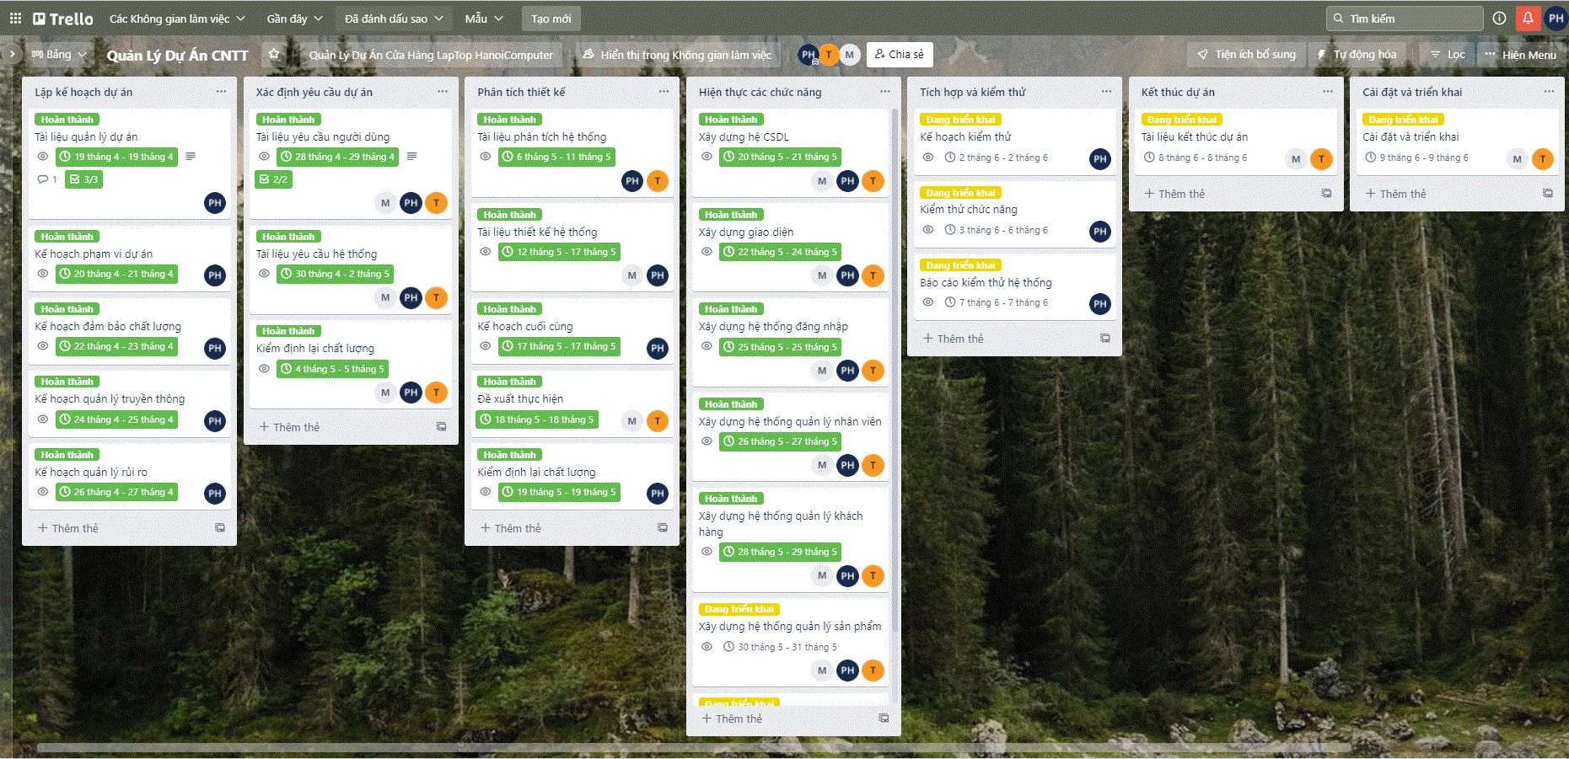

Hình 6.1 Phân công công việc cho thành viên trên phần mềm Trello

**6.3 Sơ đồ dự án**

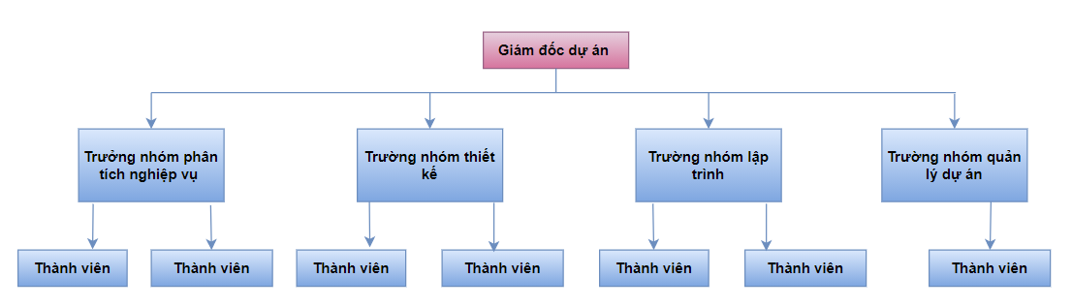

Hình 6.2: Sơ đồ tổ chức dự án

**6.4 Phân chia công việc**

**6.4.1 Phân chia giữa các nhóm**

|  |  |  |  |  |  |
| --- | --- | --- | --- | --- | --- |
| **Mô tả** | **Nhóm phân tích nghiệp vụ** | **Nhóm thiết kế** | **Nhóm phát triển** | **Nhóm triển khai** | **Khách hàng** |
| Lập kế hoạch dự án | A |  | C |  |  |
| Thu thập yêu cầu | L |  |  |  | C |
| Phân tích | L |  |  |  | C |
| Thiết kế | C | L |  |  | R |
| Xây dựng và phát triển phần mềm |  | S | L |  |  |
| Kiểm thử |  | C | S |  | C |
| Triển khai |  |  | C | L |  |

Bảng 6.5: Phân chia giữa các nhóm

**Chú thích:**

* A: thông qua, phê chuẩn.
* L: Nhóm trưởng
* S: chịu trách nhiệm thay nhóm trưởng nếu nhóm trưởng vắng mặt.
* C: cộng tác viên.
* R: người kiểm tra lại.

**6.4.2 Phân chia chi tiết**

|  |  |  |  |  |  |
| --- | --- | --- | --- | --- | --- |
| **Mô tả** | | | **Phạm Minh Hải** | **Nguyễn Văn Tiến** | **Nguyễn Minh Quang** |
| **Lập kế hoạch dự án** | | |  | C | L |
| **Thu thập yêu cầu** | | |  |  |  |
|  | Quan sát hoạt động nghiệp vụ quản lý | | L |  |  |
|  | Điều tra yêu cầu của khách hàng | |  | L |  |
|  | Tìm hiểu quy trình lưu trữ | |  |  |  |
|  | Tham khảo ý kiến của các chuyên gia, tiến sĩ, … | |  |  |  |
| **Phân tích** | | |  |  |  |
|  | Đánh giá hệ thống hiện tại | | S | R | S |
|  | Xác định chức năng hệ thống mới | | S | R | S |
|  | Xác định các ràng buộc | | S | R | S |
|  | Phác thảo giao diện người dùng | |  | R |  |
|  | Lập tài liệu đặc tả yêu cầu | |  | R |  |
|  | Thẩm định tài liệu đặc tả | | A | L | L |
| **Thiết kế** | | |  |  |  |
|  | **Thiết kế logic** | |  |  |  |
|  | Thiết kế kiến trúc | L | S |  |
|  | Đặc tả thành phần | L | S |  |
|  | Thiết kế giao diện thành phần | L | S |  |
|  | Thiết kế cấu trúc dữ liệu | C | C |  |
|  | Thiết kế giao diện người dùng | C | C |  |
|  | Thiết kế chi tiết | L | S |  |
|  | Thiết kế thuật toán | L | S |  |
|  | **Thiết kế vật lý** | | L | S |  |
|  | **Lập tài liệu thiết kế** | |  | R |  |
|  | **Thẩm định tài liệu thiết kế** | |  | A | S |
| **Xây dựng phần mềm** | | |  |  |  |
|  | Xây dựng cơ sở dữ liệu | |  | R |  |
|  | Xây dựng giao diện người dùng | |  | L |  |
|  | Xây dựng các phần hệ | |  | L |  |
|  | Lập tài liệu báo cáo | | S |  | A |
| **Kiểm thử và tích hợp** | | |  |  |  |
|  | **Thực hiện kiểm thử tích hợp** | | S | C | C |
|  | **Thực hiện kiểm tra hệ thống** | | S | C | C |
|  | Kiểm thử hiệu năng | S | C | C |
|  | Kiểm thử khả năng chịu tải | S | C | C |
|  | Kiểm thử chức năng | S | C | C |
|  | Kiểm thử khả năng bảo mật | S | C | C |
|  | Kiểm thử khả năng phục hồi sau lỗi | S | C | C |
|  | **Kiểm thử chấp nhập** | |  |  |  |
|  | **Lập tài liệu** | | S | S | S |
| **Triển khai** | | |  |  |  |
|  | Cài đặt phần mềm | |  | L | C |
|  | Tạo tài liệu người dùng | |  | R |  |
|  | Đào tào người sử dụng | | A |  | R |

Hình 6.6: Phân chia chi tiết

**Chú thích:**

* A: thông qua, phê chuẩn.
* L: Nhóm trưởng
* S: chịu trách nhiệm thay nhóm trưởng nếu nhóm trưởng vắng mặt.
* C: cộng tác viên.
* R: người kiểm tra lại.